四 川 大 学 计 算 机 学 院、软 件 学 院
实 验 报 告
第 13 周
课程名称 | 计算机网络课程设计 | 实验课时 | 2
实验项目 | NAT地址转换 | 实验时间 | 2024/11/29
实验目的 | 让学生了解和掌握NAT的概念和配置方法。模拟在一个局域网中的网关路由器上配置NAT的过程。
实验环境 | Packet Tracer 8.2.2
实验内容（算法、程序、步骤和方法） | - 实验环境搭建  （1启动packet tracer软件，在面板上创建2台Router-PT路由器、一台2960-24TT交换机和3台主机。路由器之间使用DTE型串行线连接，PC2与Router2间用交叉线连接，主机与交换机、交换机与路由器之间用直连线连接。  连接过程中注意连接口的顺序。对应的连接口在连接过程中需要打开。  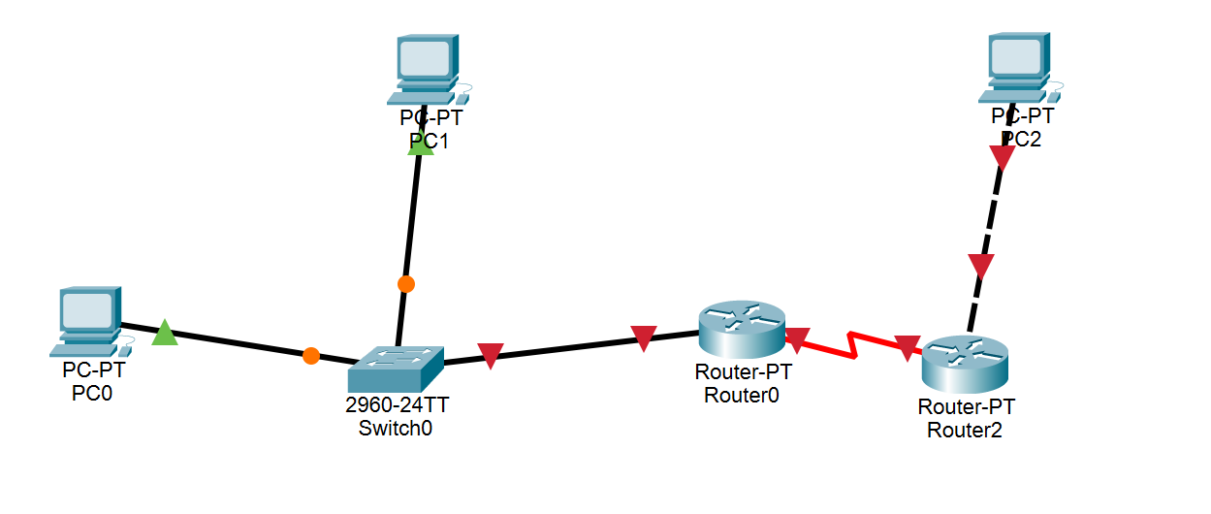  （2）配置PC0：进入PC0的IP Configuration界面，配置其IP地址为192.168.1.2，子网掩码为255.255.255.0，默认网关为192.168.1.1。  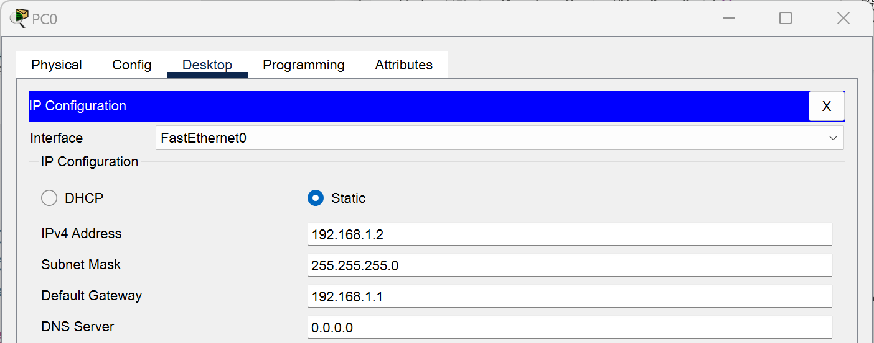  同时保持该接口打开：  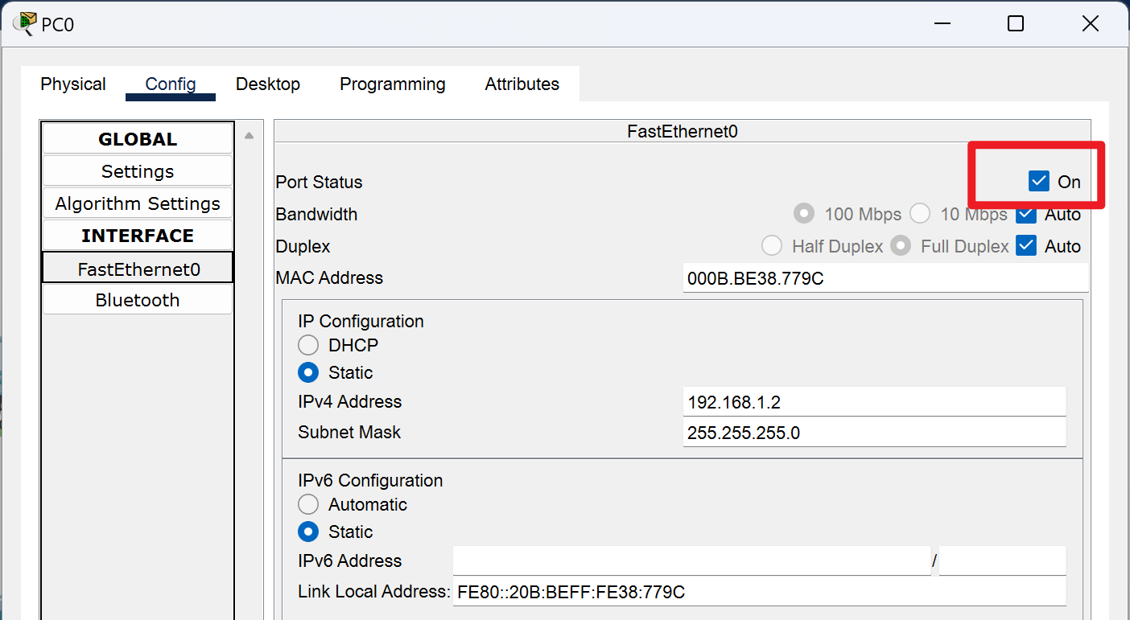  按照同样的步骤为PC1、PC2、Router0、Router1配置IP和子网掩码。配置过程中保持接口的对应关系。  3）修改Router0的SE2/0接口设置，并打开  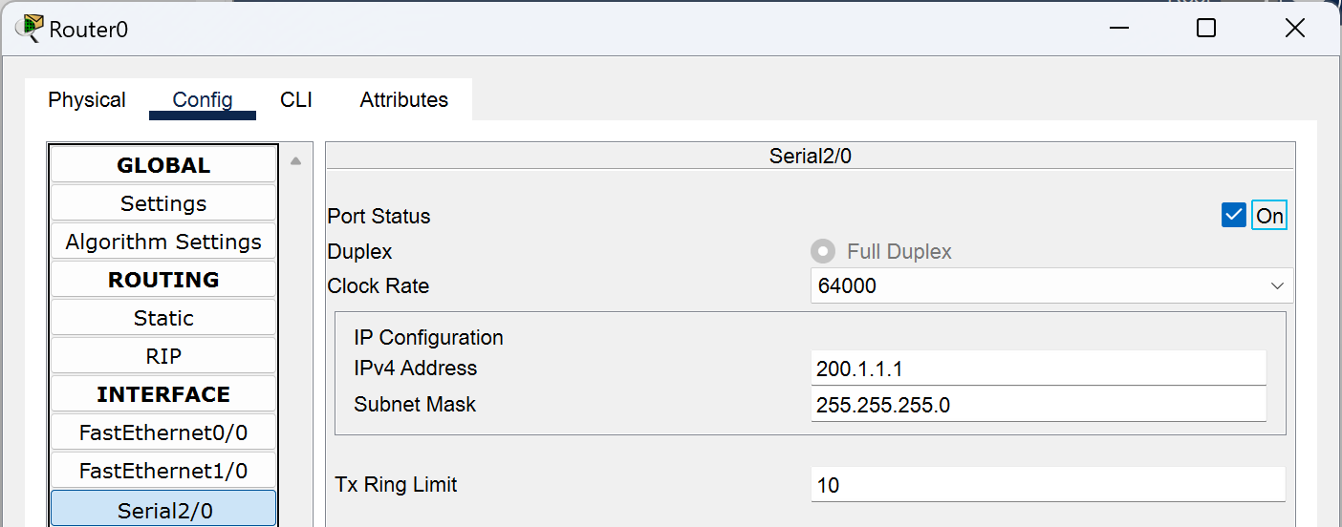  - NAT配置  1 配置静态NAT  进入Router0的CLI面板，按如下配置：  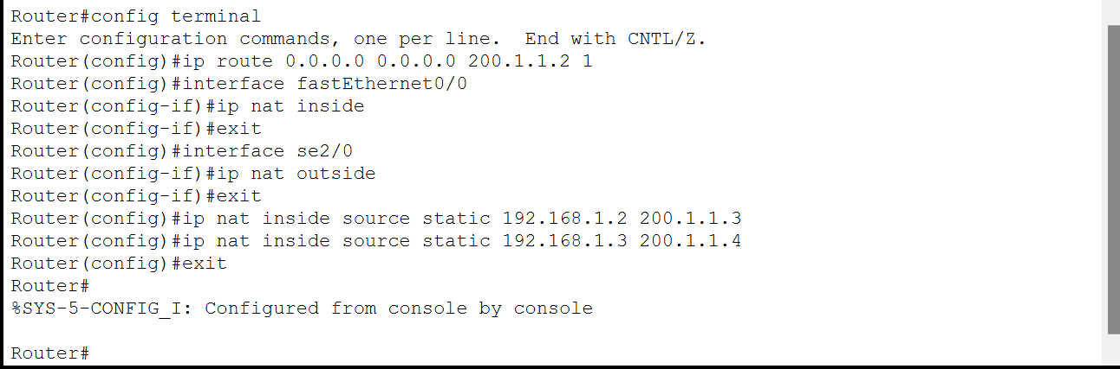  完成静态NAT的配置后，打开PC0的Command Prompt界面，ping 211.211.211.2：  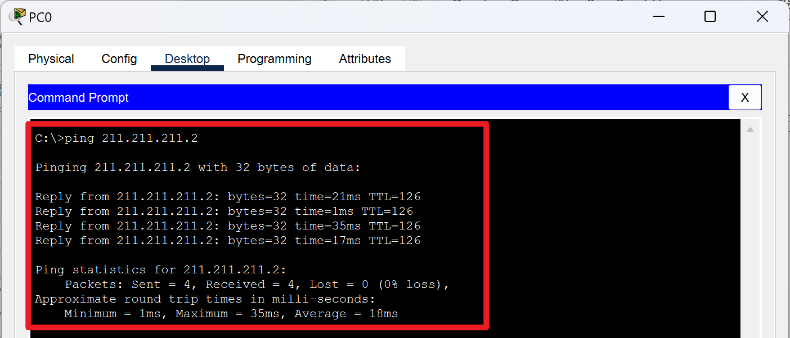  成功Ping通。  2 配置动态NAT  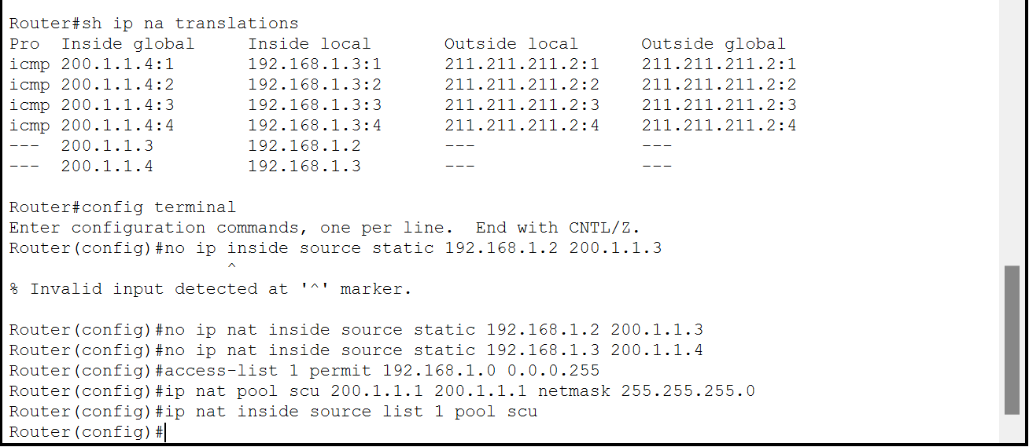  完成配置后，进入PC1的Command Prompt界面，Ping211.211.211.2，再进入PC0的Command Prompt界面，Ping 211.211.211.2  发现：先Ping的PC1能够Ping通，后Ping 的PC0不能Ping通，等到PC1Ping结束后，PC0再Ping即可Ping通。  原因是：scu地址池中只有一个公有IP，所以同时只能支持一个主机获取公有IP，当公有IP被占用时，其他 主机不能获取该公有IP，就无法Ping通外面的PC2了。  （3）配置PAT  为了进行PAT配置，需要在动态NAT配置的基础上，再Router0的CLI界面切换到全局配置模式，按照如下配置：  完成后，打开PC1的Command Prompt界面，尝试Ping 211.211.211.2，再进入PC0的Command Prompt界面，也尝试ping。  观察到：PC0和PC1能够同时Ping通。  上述操作中，PC0和PC1使用的Inside global地址是：200.1.1.1  即动态NAT池中唯一的地址，但由于根据端口区分，所以不同的主机PC0和PC1可以用同一个IP与外界通信。
数据记录  和计算 | 无
结 论  （结 果） | 在上述实验中，后Ping的PC0为什么不能Ping通211.211.211.2主机?  scu地址池中只有一个公有IP，所以同时只能支持一个主机获取公有IP，当公有IP被占用时，其他 主机不能获取该公有IP，就无法Ping通外面的PC2了。  上述操作中，PC0和PC1使用的inside global地址是多少？  上述操作中，PC0和PC1使用的Inside global地址是：200.1.1.1  即动态NAT池中唯一的地址，但由于根据端口区分，所以不同的主机PC0和PC1可以用同一个IP与外界通信。
小 结 | 在静态NAT模式下，路由器一对一地为私有地址指定公网IP地址，使内网主机能够转换IP与外界通信。  在动态NAT模式下，路由器会建立一个公有地址池，放一个或多个公有IP供私有IP转换，如果池中的公有IP被用光，则其他主机就无法再获取公有IP与外界通信。  在PAT模式下，使用同一个公有IP的不同主机还会根据端口号来各自区分，完成多路复用，所以一个公有IP可以同时供多个私有地址进行转换。
指导老师评 议 | 成绩评定： 指导教师签名：

